淡江時報 第 1134 期
家樂福總經理王俊超 把顧客放在心上
學習新視界
【記者林靖諺淡水校園報導】法文系於11月25日上午10時在T310邀請台灣家樂福總經理、法文系校友王俊超，以「生活經驗分享」為題進行演講，由法文系教授楊淑娟主持，逾80位學生到場聆聽。他說：「把顧客放在心上，讓自己有所成長，有些路走下去會很苦很累，但是不走會後悔。」

首先，王俊超以有趣幽默的口吻，分享成長過程中，帶給他的人生體驗，他以「You have to learn the rules of the games. Then you have to play better than anyone else.」一語，建議大家剛進職場時，先觀察環境，判斷公司的風格和企業文化是否適合自己，並以「我『想』去上班」或「我『得』去上班」的判斷方式，來了解自己對這工作的喜愛程度。

王俊超認為，身為領導者最重要的是相信自己、要學會認錯才會成長、對員工或顧客都要用心「傾聽」，他以狼群領導者舉例，「狼群中前三隻最強，中間老弱婦孺，押後為領導者，鼓勵大家做事會苦會累很正常，今日極限，就是未來的起點。」他提到，在職場中若下屬提問，他總會以「然後呢？」讓員工自己思考出應對的解決方案，「在問題真正到來前，不要將自己困在問題中。」王俊超鼓勵學弟妹，在未來道路上，不好高騖遠，應穩定且小步的向前走，「想，都是問題，做，才有答案。」

法文四陳晏翎分享：「今天講者分享自身的生活和工作經驗、影響自己的語錄，每一個我都很喜歡也很有同感，其中我最喜歡的是『要相信自己』，現在面臨畢業之際，對於未來容易感到迷茫，不過很多事情不去嘗試，是不會知道結果的，所以就先試著相信自己能做得到，來努力做做看。」
2021/12/05

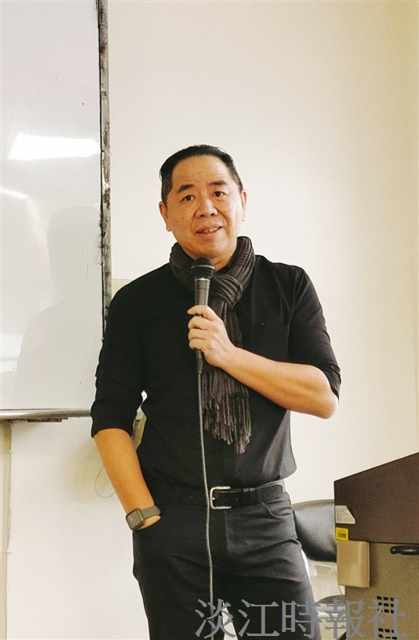
法文系於11月25日上午10時在T310，邀請台灣家樂福總經理、法文系校友王俊超，以「生活經驗分享」為題進行演講，由法文系教授楊淑娟主持，逾80位學生到場聆聽。（攝影／林靖諺）

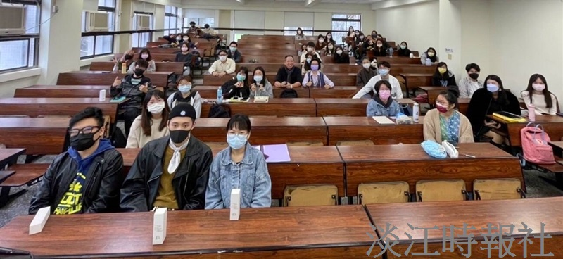
法文系於11月25日上午10時在T310，邀請台灣家樂福總經理、法文系校友王俊超，以「生活經驗分享」為題進行演講，由法文系教授楊淑娟主持，逾80位學生到場聆聽。（圖／楊淑娟提供）

